Вторая младшая группа

Рекомендации для родителей
Лексическая тема «Деревья»
Уважаемые родители! Для того, чтобы дети лучше усвоили материал по лексической теме «Деревья» рекомендуется:
Задание 1.
- Погуляйте с ребенком в осеннем парке. Послушайте шелест листьев под ногами.
- Обратите внимание на изменения, происходящие в природе: листья меняют свой цвет, падают на землю, идет дождик.
- Предложите малышу собрать букет из осенних листьев и полюбоваться многообразием красок.
- Сравните два дерева: березу и ель, выделите характернее особенности каждого дерева (корни, ствол, ветви, листья).

Задание 2.
- Рассмотрите и раскрасьте картинки с изображением листьев клена и дуба.
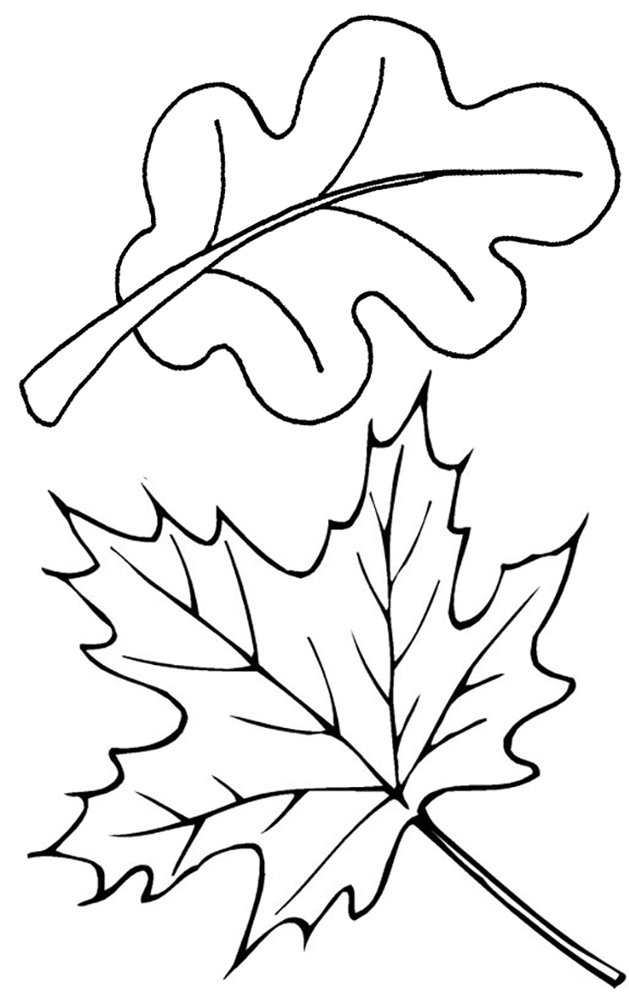
Задание 3. Нарисуйте стволы березы и ели, предложите ребенку дорисовать ветви (у березы ветки – вверх, а у ели – вниз; ветви рисуются от ствола).

